PLANEJAMENTO 1° ANO-1 VESPERTINO

PROFESSORA: BEATRIZ PADILHA
PERÍODO: DE 08 A 25 DE JUNHO DE 2020
PENSANDO NO ENSINO APRENDIZAGEM DOS NOSSOS ALUNOS VAMOS DAR CONTINUIDADE AS NOSSAS ATIVIDADES QUE DEVERÃO SER REALIZADAS EM CASA COM A AJUDA DA FAMÍLIA. CONTINUAREMOS TRABALHANDO COM O SISTEMA DE ENSINO APRENDE BRASIL UTILIZANDO A APOSTILA QUE JÁ É TRABALHADA EM SALA DE AULA.
AS ATIVIDADES DESSE PLANEJAMENTO DEVERÃO SER REALIZADAS NO LIVRO, NO CADERNO E EM FOLHAS SE FOR NECESSÁRIO, SEGUINDO AS ORIENTAÇÕES A SEGUIR:

LÍNGUA PORTUGUESA

TÍTULO: BILHETE/AGENDA DA TURMA/POEMA.
RESPONDER NO LIVRO DE LÍNGUA PORTUGUESA AS QUESTÕES DAS PÁGINAS 18 A 23.
(NA ATIVIDADE DA PÁGINA 19, AGENDA DA TURMA USANDO O MATERIAL DE APOIO, AGUARDEM ÁUDIO EXPLICATIVO DA PROFESSORA)

COMEMORAMOS NO PRÓXIMO DIA 18 O ANIVERSÁRIO DO MUNICÍPIO.
JUNTAMENTE COM SUA FAMÍLIA FAÇAM UM MOMENTO DE LEITURA SOBRE OS ASPECTOS HISTÓRICOS E DIAGNÓSTICO DO MUNICIPIO PARA HOMENAGEAR O MESMO.
ASPECTOS HISTÓRICOS E DIAGNÓSTICO DO MUNICIPIO
O MUNICÍPIO DE ERVAL VELHO LOCALIZA-SE NA REGIÃO SUL DO BRASIL, MAIS ESPECIFICAMENTE NO MEIO OESTE DO ESTADO DE SANTA CATARINA, COM UMA ÁREA DE 207.4KM². FAZ DIVISA AO NORTE COM O MUNICÍPIO DE HERVAL D’OESTE, AO LESTE E AO SUL COM CAMPOS NOVOS E A OESTE COM LACERDÓPOLIS. SUA FORMAÇÃO INICIA COM A VINDA DOS PRIMEIROS IMIGRANTES, ÀS MARGENS DO RIO ERVAL, DESCENDENTES DE ITALIANOS PROVENIENTES DO RIO GRANDE DO SUL. NESTA ÉPOCA A LOCALIDADE FOI
NOMEADA DE SÃO SEBASTIÃO DO ERVAL E DEPOIS MUDOU PARA ARCO VERDE. SOMENTE EM 1881 O POVOADO FOI ELEVADO À CATEGORIA DE DISTRITO DE CAMPOS NOVOS E TEVE COMO REGISTRO O NOME DE ERVAL VELHO EM FUNÇÃO DA OCORRÊNCIA NATURAL DE ERVA MATE NA REGIÃO. A LEI N° 889, DE 18 DE JUNHO DE 1963, DEU-LHE EMANCIPAÇÃO POLÍTICA, DESMEMBRANDO-O DO TERRITÓRIO DO MUNICÍPIO DE CAMPOS NOVOS.
HOJE ERVAL VELHO POSSUI 4.456 HABITANTES. SUA DENSIDADE DEMOGRÁFICA (HAB./KM²) É DE 20,99. SEU IDH É: 0.723. TEM O PIB DE: 66.511.299,00. A ECONOMIA DO MUNICÍPIO É BASEADA NA AGROPECUÁRIA, INDÚSTRIAS DE RECICLAGEM E COMÉRCIO FAMILIAR.
TEM COMO CARTÃO POSTAL A IGREJA MATRIZ SÃO SEBASTIÃO, CONSTRUÍDA EM ESTILO MEDIEVAL E A PRAÇA SÃO JOSÉ QUE FICA NA SUA FRENTE OSTENTA UMA PALMEIRA DE QUATRO BROTOS QUE É UMA RARIDADE. NO INÍCIO DO MÊS DE FEVEREIRO É REALIZADA UMA GRANDE FESTA EM HOMENAGEM AO PADROEIRO DO MUNICÍPIO, SÃO SEBASTIÃO. O EVENTO ACONTECE NA GRUTA NOSSA SENHORA DE LOURDES, LOCALIZADA NO MEIO DE UM BOSQUE NO KM 370 DA BR-282. NA GASTRONOMIA SOMOS CONHECIDOS PELA BOA COMIDA DO RESTAURANTE DO GRINGO.

MATEMÁTICA

TÍTULO: SÍMBOLOS CÓDIGOS E NÚMEROS.
1 - RESPONDER NO LIVRO DE MATEMÁTICA AS QUESTÕES DAS PÁGINAS 16 A 19.

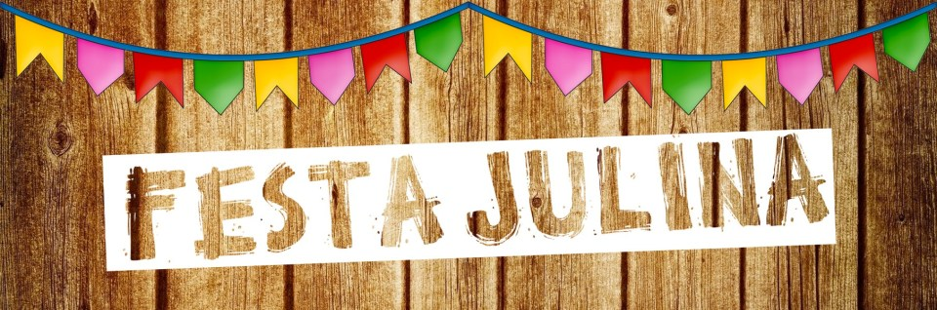
ARRAIÁ DO 1º ANO
EM CASA
2 – PENSANDO NO MÊS JUNINO VAMOS FAZER A ATIVIDADE DAS BANDEIRAS DE FESTA JULINA
REPRESENTANDO OS NÚMEROS.

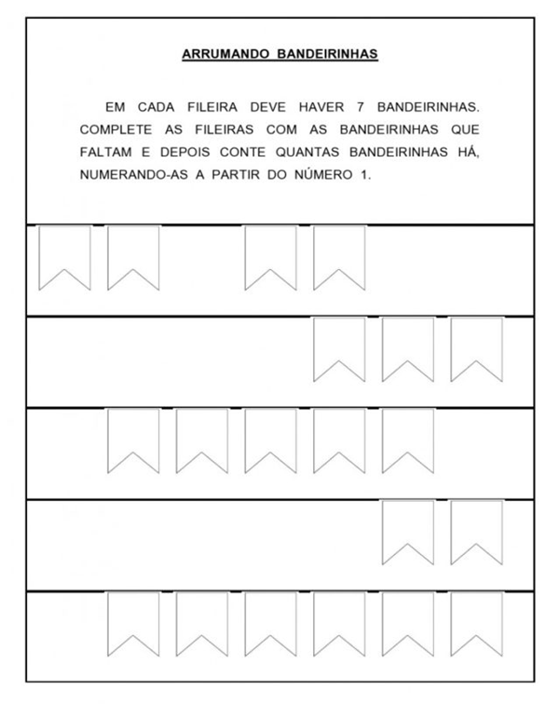

CIÊNCIAS

TÍTULO: SENTIDOS
RESPONDER NO LIVRO DE CIÊNCIAS AS QUESTÕES DAS PÁGINAS 10 E 11.

1- VAMOS PROCURAR AS PALAVRAS QUE REPRESENTAM OS SENTIDOS E TAMBÉM PINTAR OS DESENHOS:
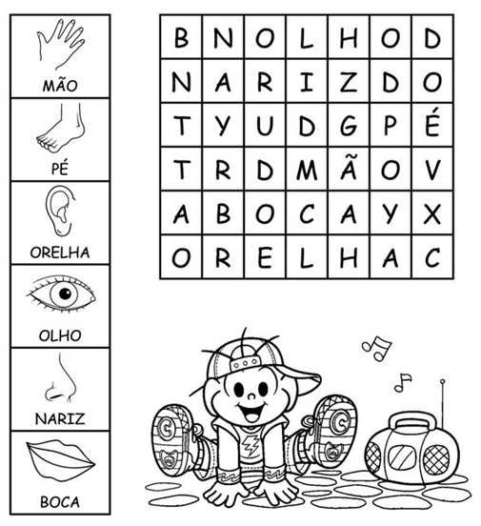

HISTÓRIA

TÍTULO: ENTRE NÓS, O JEITO DE CADA FAMÍLIA
RESPONDER NO LIVRO DE HISTÓRIA AS QUESTÕES DAS PÁGINAS 10 E 11.

ENSINO RELIGIOSO

TÍTULO: VALORES
TÍTULO DO LIVRO: O QUE CABE NO MEU MUNDO II – OTIMISMO
AUTORA JANAYNA ALVES BREJO

NA ATIVIDADE DE ENSINO RELIGIOSO OS PAIS JUNTAMENTE COM SEUS FILHOS, DEVEM FAZER A LEITURA DO LIVRO CONFORME O LINK ABAIXO E FAZER UMA RODA DE CONVERSA SOBRE O TEMA. (COPIAR E COLAR NA LINHA DE ENDEREÇOS DO NAVEGADOR DE INTERNET).
https://jaguariuna.sp.gov.br/educaemcasa/wp-content/uploads/2020/04/O-que-cabe-no-meu-mundo-II-Otimismo.pdf

GEOGRAFIA

TÍTULO: AS PARTES INTERNAS DE UMA MORADIA/AS CRIANÇAS E A ORGANIZAÇÃO DA MORADIA / MAPA.

RESPONDER NO LIVRO DE GEOGRAFIA AS QUESTÕES DAS PÁGINAS 10 A 13.

PERCEBAM QUAIS SÃO AS CIDADES VIZINHAS DO NOSSO MUNICIPIO.
VAMOS COLORIR AS CIDADES DO MAPA EM DIVERSAS CORES:

ERVAL VELHO DE AMARELO;
CAMPOS NOVOS DE AZUL CLARO;
LACERDÓPOLIS DE VERMELHO;
HERVAL D’OESTE DE VERDE;
JOAÇABA DE ROXO.

MAPA DE ERVAL VELHO

